**2020-2021学年江苏省淮安市洪泽区八年级第二学期期末学业水平调研测试物理试题**

一、选择题（共8 题，16 分）

1．物体所含物质的多少叫做物体的质量。下列表示物质多少的量是

A．1m3 B．1N C．1kg D．1s

2．一瓶矿泉水，喝掉半瓶，对于剩下的水，不变的物理量是

A．质量 B．体积 C．密度 D．对瓶底的压强

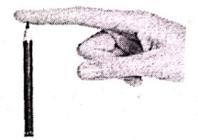3．如图所示，铅笔放在桌面上，用手指压笔尖。在手指压笔尖时，手指与笔尖间的力

A．手指与笔尖之间的力是相互的 B．只有笔尖对手指的支持力

C．手指与笔尖之间力是平衡力 D．只有手指压笔尖的力

4．若把分子看成一个小球，则一般分子的直径的数量级为 10-10 m。这说明

A．分子间有空隙 B．物质是由大量分子组成的

C．分子在永不停息的无规则运动中 D．分子间存在引力和斥力

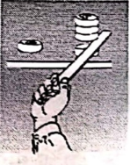5．弹簧测力计的秤钩上挂2N物体，弹簧测力计和物体一起分别处于静止状态和匀速直线运动状态，弹簧秤的示数正确的是

A．两种情况下都是等于2N B．前者等于 2N，后者大于 2N

C．前者等于 2N，后者小于 2N D．前者小于2N，后者等于 2N

6．下面的棋子被尺子快速击打出去，如图所示。下列说法正确的是

A．被打出去的棋子运动状态改变 B．被打出去的棋子没有惯性

C．上面的棋子沿击打方向运动 D．上面的棋子不受力的作用

7．19世纪末，英国物理学家汤姆生发现了带负电荷的电子。1911年物理学家卢瑟福建立了类似行星绕日的核式结构模型，他认为原子是山带负电的电子绕带正电的原子核运行构成的，且正负电荷相等。后来，人们发现原子核山质子和中子构成的，中子不带电。质子的质量是1.6726231×10-27 kg，中子的质量是1.6749286×10-27kg，电子的质量是9.1066× 10-31 kg。由以上信息可得出的结论是

A．电子、原子、中子和质子中，原子质量最小

B．原子内部质量均匀分布

C．正电荷在原子核内均匀分布

D．电子和原子核有互相吸引力

8．把一些物品，如橡皮泥、苹果、蜡烛、小玻璃瓶（内有配重物）等物体，浸没在水中松手后，可观察到有的物体下沉，有的物体上浮，有的物体静止。刚松手时，对这些物体判断正确的是

A．上浮物体受到的浮力较大 B．下沉物体受到重力较大

C．上浮物体的密度小于下沉物体的 D．物体都处于平衡态

二、填空题（共10 题，20 分）

9．刻度尺材料的弹性要_______（选填"好"、"差"、"中等"）。为了显示的温度与被测物体温度时刻相同，液体温度计玻璃泡的_______（选填"透光性"、"弹性"、"磁性"、"导热性"）要好。

10．冬天，有的自来水管会被冻裂，在温度升高时，我们会看到水会从裂缝中涌出。水管被冻裂时水的_______变小，在此过程中，水的_______不变，导致水的体积变大，撑裂水管。

11．2021年5月15 日，我国首次探测火星的天问一号探测器在火星乌托邦平原南部预选着陆区着陆，在火星上首次留下中国印迹。天问一号探测器在火星表面降落时受到的阻力_______向下的动力； 停在火星表面时受到_______个力的作用。

12．用矿泉水瓶做以下几个小实验，如图甲，将矿泉水瓶装满水，用硬纸片盖住瓶口，按住纸片将瓶口朝下，移开手，瓶内 水不会流出，证明了_______的存在。如图乙所示，将两个空矿泉水瓶平行放置在水平桌面上，为了能让两矿泉水瓶间距离增大，可用吸管按图中箭头_______（选填"A"或"B"）所示的方向用力吹气。

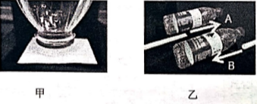

13．弹簧测力计通过轻绳沿水平桌面拉着物块，物块由静止向右运动，弹簧测力计的示数如图所示。这现象说明绳对弹簧的拉力使弹簧发生_______，绳对物块的拉力使物块的

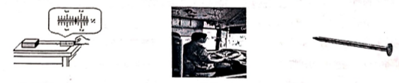

13题图 14 题图 15 题图

14．如图，公交车驾驶员正在驾驶车辆。当公交车加速前时，驾驶员的背部对其坐椅背部的作用力与匀速行驶时相比较_______，（填增大、不变、减小）原因是坐椅和车一起加速，驾驶员上身由于_______，向后挤压椅背。

15．用锤子将如图所示的钉子，钉入木板中，钉子头部对木板的压强 *p*1，和尾部受到锤子的压强 *p*2．关系是 *p*1_______ *p*2，理山是作用力相同，压强与受力面积____________。

16．太阳系中的恒星是_______；铁块中铁原子原子核的体积与原子体积的比是_______（选填"近似为1"、"远小于1"、"近似为 0.5"）

17．甲、乙两个带电的气球，悬挂在天花板上的同一个点上，静止时呈现如图所示情形。这两个气球带的是_______（选填"同"或"异"）种电荷，其中甲球对乙球力为 *F*1，乙球对甲球的力为 *F*2， *F*1、*F*2的方向关系是___________。

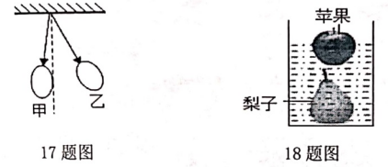

18．小明将苹果和梨子放入水中，苹果漂浮，梨子沉底，如图甲所示。苹果的质量、体积及受到的浮力为 m1、V1；和 *F*1，梨子的质量、体积及受到的浮力为m2、V2．和*F*2，若 *F*1 = *F*2，则m1______m2；V1______V2。（以上二空格选填∶ ">"、"<"或"="）

三、解答题（共7题，44分。25 题要有必要的说明）

19．（4 分）根据要求作图

（1）易拉罐里面放一部分水，调整后可以立于如图所示的静止状态，请在图中画出易拉罐受到的重力的示意图。

（2）如图甲所示，雨燕沿虚线方向匀速直线自由飞翔，在图中 O 点画出雨燕所受空气对它作用力的示意图。

（3）物体在两个力的作用下处于静止状态，请在图中画出另一个力 *F*2的示意图。

（4）如图，汽车沿平直公路向前行驶，但不知是"加速、匀速、减速"中的哪种状态。车顶 A处滴落的水滴最终落在靠前的B处。车厢地板上的木箱C始终相对车厢静止。画出木箱C所受摩擦力的示意图。

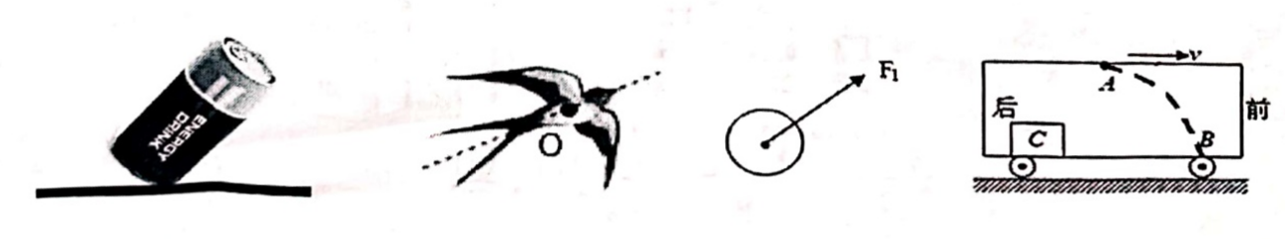

20．（6 分）用天平测量一根订书针的质量

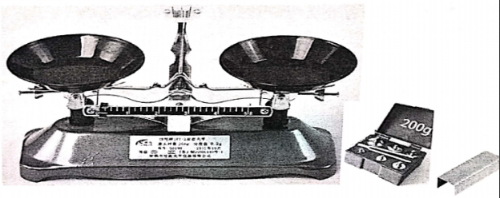

（1）所给的器材如图所示，天平的量程是_________，最小分度值是__________．

（2）将天平放置于水平桌面上，稳定时如上图所示，接着的操作是_______________________．

（3）将待测订书针放在________盘，用______取砝码。

（4）放在天平盘中订书针的数量是________（填一根、很多根）。

21．（6分）有一桶1.8升的食用油，用天平和量筒测量食用油的密度

（1）该实验的原理是: ________（用公式表示）。

（2）除上述器材，还需要使用实验室的器材是_________。

（3）一次测量中，天平所用的砝码和游砝如图甲所示，该次测量物体的质量是_________。

（4）本次测量的食用油在量简中，如图乙所示，油的体积是___________。经测量，量筒中油的质量为 27g，则测出的油的密度为________g/cm3。

（5）测量60mL油的密度误差_______（选填"大于"、"等于"、"小于"）测量 20mL油的密度误差。

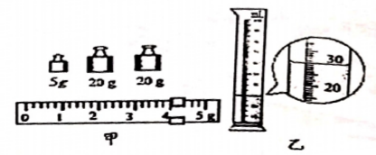

22．（6 分）探究影响滑动摩擦力大小的因素

（1）用大小不同的力将手掌紧压在桌面上并滑动，能猜测滑动摩擦力与________的关系。

（2）课本上的探究实验中，改变接触面的粗糙程度的方法是____________________。

（3）用弹簧测力计测量木块受到水平桌面的摩擦力，测力计沿_______方向拉木块，木块作____________运动。

（4）探究接触面的粗糙程度对滑动摩擦力的影响时，表面越粗糙，弹簧测力计的示数越大。由此可得到的结论是：其它条件不变的情况下，接触面的粗糙程度越大，滑动摩擦力__________。

（5）木块受到平面的滑动摩擦力与木块的运动速度的关系是：______________。

23．（6分）小明用装有沙子的带盖塑料瓶探究浮力的影响因素。

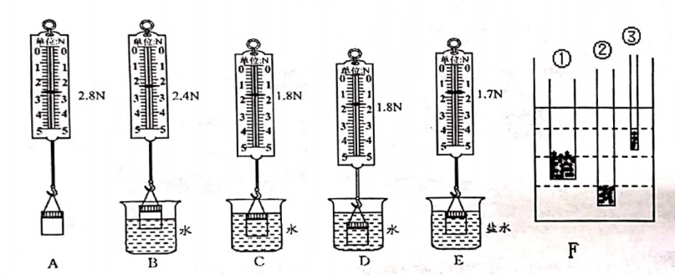

（1）小明依次做了如下实验：

①根据 A、C 的结果，可得该塑料瓶浸没在水中受到的浮力是_______N；

②根据 A、C、D的结果，可得浮力和物体浸入液体深度______（选填"有关"或"无关"）．根据 A、B、C 的结果，可得：浮力大小与________________有关；

③为了研究浮力大小与液体密度的关系，分别将塑料瓶浸没在水和盐水中称，比较测力计的示数，如图D、E。将同一塑料瓶浸没在盐水中，盐水的密度为________kg/m3；

④为验证浮力和物体的密度是否有关，小明在老师的启发下，将瓶子中的沙子倒掉一些以减小物体平均密度．接着他仿照步骤 D进行实验，发现此时测力计示数小于1.8N，便认为浮力和物体的平均密度有关．小明在该实验环节中存在的问题是__________________________。

（2）如图 F 所示是小明利用不同的粗细均匀吸管制成的密度计竖直漂浮在水中时的情形，其中密度计_______（选填"①"、"②"或"③"）在测量其他液体密度时结果更精确。

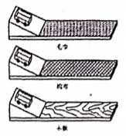24．（6 分）使用如图所示的装置探究阻力对运动的影响

（1）本探究是研究________（填斜面、水平面）的摩擦力对小车运动的影响。

（2）实验中木板的放置的位置_______（填需要、不需要）必须保持水平放置。

（3）为了比较不同的阻力对小车运动的影响，实验中必须保持小车在________位置的速度相同。

（4）实验的结果是小车在木板上运动的距离最长，在毛巾平面上运动的距离最短。由此可得结论是：在初始速度相同的情况下，物体受到的阻力越大，物体运动的距离_________。

（5）若水平面无阻力，小车的运动状态将作_____________。

（6）通过以上实验我们_______（填能、不能）得到牛顿第一定律。

25．（10分）一块钢板的厚为10mm，宽为1500mm，长为 4000mm。卡车自重m车=3.5t。卡车装载 10 块钢板，在水平的公路上以72km/h的速度匀速直线行驶，车轮与地面的接触面积为 0.2m2，车轮受地面的摩擦力是重力的0.2倍。ρ铁=7.9×103 kg/m3，g=10N/kg。求：

（1）一块钢板的质量。

（2）一块钢板所受的重力。

（3）卡车对地面的压强。

（4）卡车前进的牵引力（使小车前进的动力）。